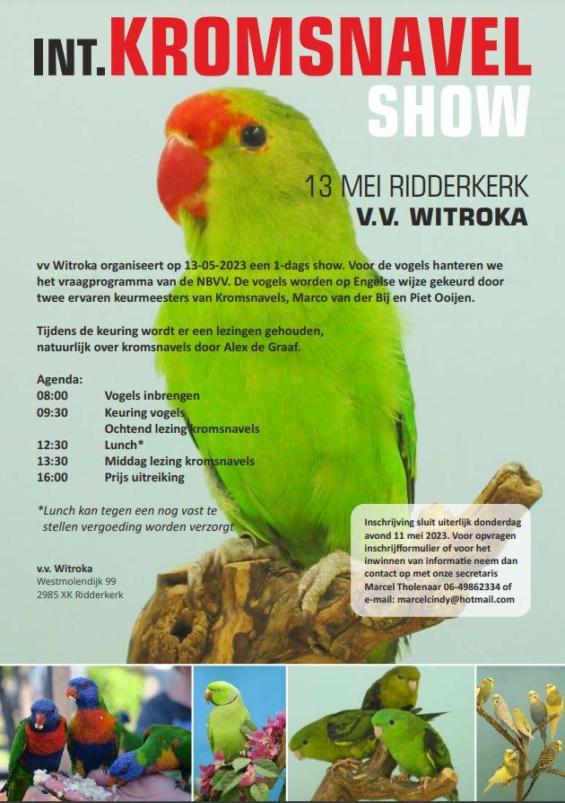

int. KROMSNAVEL SHOW WITROKA RIDDERKERK 13 MEI 2023
Vraag programma volgens NBVV
Soorten | Aantal jaren gevraagd
Standaard Grasparkiet | 3
Kleurgrasparkiet | 3
Forpus | 3
Roceicollis | 3
Lillanae | 3
Nigrigenus | 3
Fischeri | 3
Personatus | 3
Overige Agaporniden | 3
Catharina | 4
Neophemas | 4
Valkparkieten | 4
Psephotus | 4
Swift & Kakariki | 4
Overige Australische parkieten | 5
Edelparkieten | 5
Zuid Amerikanen | 5
Pyrrhuras | 5
Lories | 5
Papegaaien | 7

De vogels worden op Engelse wijze gekeurd.
Per soort worden de 7 beste vogels uitgekozen, nummer 1 t/m 7. daarnaast worden de beste 3 vogels van de show gekozen. Als er van een soort te weinig vogels worden ingezonden dan houden we het recht om soorten samen te voegen.
De inschrijving sluit donderdag avond 11 mei, inbrengen vogels vind plaats op de zaterdag 13 mei vanaf 08:00 uur, waarna om 09:30 de keuring zal aanvangen.
Wanneer het niet lukt om de vogels zaterdag ochtend 08:00 uur in te brengen dan bestaat de mogelijkheid om dit vrijdagavond te doen, laat dit dan op voorhand even weten!
Alle contacten lopen via onze secretaris Marcel Tholenaar Touwslagershof 3 3342BV Hendrik ido Ambacht, tel: 0031-649862334 of e-mail Marcelcindy@hotmail.com

Inschrijfformulier int. KROMSNAVEL SHOW WITROKA RIDDERKERK
Inschrijving sluit op Donderdagavond 11 mei 2023
Inschrijfgeld is 2,00 per vogel, vanaf vogel nummer 11 is het gratis,
jeugd inzendingen zijn gratis!
Naam |  |  |  | Aantal | Prijs/stuk |  | Totaal
Adres |  |  | Enkeling |  | € 2,00
Postcode
Woonplaats
Telefoonnummer
Lid van vereniging
Kweeknummer |  |  | Catalogus |  | € 4,00
Eigen kooien |  |  | Lunch |  | € 15,00
 |  |  | Totaal
Klasse | Soort |  |  |  | Enkeling | Aantal

Inleveren inschrijfformulier int. KROMSNAVEL SHOW
Het inschrijfformulier kunt u inleveren bij de secretaris van v.v. Witroka Marcel Tholenaar
Per post : Touwslagershof 3 3342BV Hendrik ido Ambacht
OF
Per e-mail : Marcelcindy@hotmail.com
Gelijktijdig kunt u het inschrijfgeld overmaken op rekening van v.v. Witroka.
Rekeningnummer : NL 73 RABO 0355470470 t.n.v. v.v. Witroka onder vermelding van int. Kromsnavelshow 2023
OF
: Of te voldoen bij het inbrengen van de vogels
Ondergetekende verklaart dat de ingeschreven vogels zijn/haar eigendom zijn en dat hij/zij akkoord gaat met het reglement van v.v. Witroka int. KROMSNAVEL SHOW

Datum :

Handtekening :

